***Еңбектің ақталғаны!***

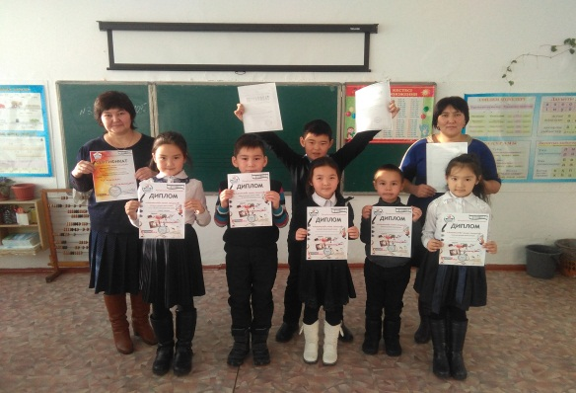   Бастауыш мектептің негізгі міндеті – жеке тұлғаны дамытып, оның алғашқы қалыптасуын қамтамасыз ету, білімге деген сенімін нығайту, іскерлігі мен дүниетанымын қалыптастыру, оқуға деген қызығушылығын оятып, ынтасын арттыру болып табылады.  «Білім негізі – бастауышта» демекші, білім берудің алғашқы атасы – бастауыш білім. Баланы бастауыш сыныптан бастап шығармашылық ойлауға, өз бетінше шешім қабылдай алуға, практикалық іс-әрекеттерге дайын болуға, оларды шығармашылық бағытта жан-жақты дамыту – бүгінгі күннің басты талабы. Білім кілті-бастауышта деп тегін айтпаған.Қолына қалам ұстатып,әріптерді үйретіп жалықпай баламен бала болып,ойлайтын бастауыш сынып мұғалімдері. Олар өзінің алдындағы балаларды өз баласынан артық көрмесе кем көрмейді. Өзінің бар білгенің үйреткісі келіп үнемі ізденіс үстінде жүреді. Менің айтпағым оқушылар еңбегінді ақтап жатса нұр үстіне нұр емеспе соған орай мектебіміздің бастауыш сынып оқушылары жыл басында түрлі сайыстарға қатысып келеді.Осының дәлелі Республикалық инновациялық білім беру орталығының ұйымдастыруымен қазақ тілі пәнінен бастауыш олимпиадасына Березняковка орта мектебінің 1-3 сынып оқушылары қатысты. Бірінші сынып оқушылары енді ғана мектеп табалдырығынан аттаса да өте жақсы көрсеткіш көрсете білді. Олар Рахман Айша,Хозедияс Шернияз, Кабдуллина Айлина жүлделі орындарға ие болды. Сынып жетекшісі Абилдаева Ж.А және Нұрғазина Ф.Т жеткешілік ететін 3 сыныптан Капар Айгерім мен Казез Жасұлан өте жақсы көрсеткіш көрсетіп жүлделі 1 орынға ие болды. Республикалық инновациялық білім беру орталығы сынып жетекшілер Нұрғазина Ф.Т мен Абилдаева Ж.А –ға оқушыларын олимпиадада өте жоғары көрсеткіш көрсеткені үшін алғыс хаттарын жолдады. 4 сынып оқушысы Балғожин Нұрхан «Құрттың түрлері» атты ғылыми жоба жұмысы «Мектеп ұстаздарының әлемі» атты журналға жарияланып сынып жетекшісі Төлеген Зоя мен өзі Нұрханға алғыс хаттармен сертификаттармен марапатталды. Осындай жақсы жаңалықтармен сіздермен бөліскенді жөн көрдім.Бастауыш сынып мұғалімдеріне және оқушыларға шығармашылық ізденіс,еңбектеріңіздің жемісін көріп, мектеп өмірінде осындай жақсы табыстарға жетіп еңбектеріңіз ақталсын! демекпін.

Березняковка орта мектебінің бастауыш сынып әдістеме бірлестігінің жетекшісі: Абилдаева Жайдаркул Абдирашевна